Salade de poulet au citron et feta
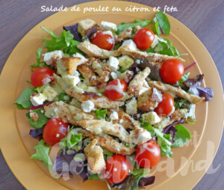 Pour 2 Croquants-Gourmands
- 2 escalopes de poulet
- ½ citron bio
- 1 échalote
- 1 gousse d'ail
- 1 cas d'huile d'olive
- 2 càs d'eau
- salade de mesclun (1)
- 75 g de feta
- quelques tomates cerises
- quelques croûtons
sel et poivre du moulin
Vinaigrette (Vinaigrette Mixi pour moi)
Couper les escalopes de poulet en petites languettes et les mettre dans un plat Ajouter le zeste et le jus du demi citron et bien mélanger.
Laisser mariner pendant au-moins une heure en remuant de temps en temps.
Éplucher et émincer finement l'échalote et l'ail dégermé.
Les mettre dans une poêle avec l'huile chaude et bien remuer.
Ajouter l'eau, une pincée de sel, couvrir et laisser cuire à petit feu pendant une dizaine de minutes.
Incorporer les languettes de poulet et la marinade.
Laisser dorer le poulet à feu vif pendant une dizaine de minutes en remuant souvent.
Poivrer et laisser refroidir.
Couper la feta en dés et les tomates cerises en deux.
Au moment du repas, mettre un fond de salade dans les assiettes.
Répartir les languettes de poulet, la feta, les tomates et quelques croûtons.
Arroser de quelques gouttes de vinaigrette.
Servir immédiatement.

